6e / français / télé-travail n°1
l’Iliade et l’Odyssée : les origines de la guerre de Troie (1/2)
source : https://www.arretetonchar.fr/resume-de-liliade-et-de-lodyssee/
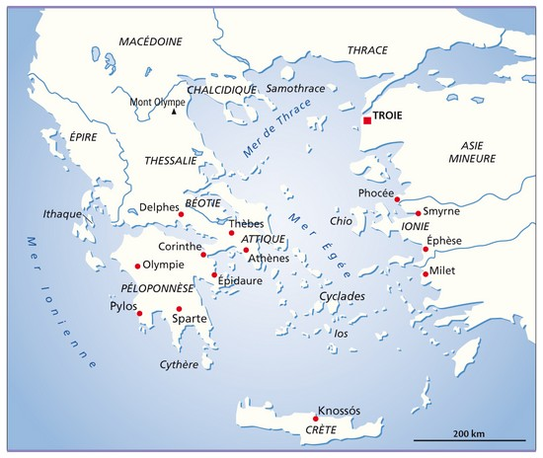
Vers -800, un poète grec, Homère raconta une guerre imaginaire, la guerre de Troie. La guerre de Troie opposa les Grecs aux Troyens. Voici comment les Grecs racontaient le début de cette guerre.

Troie (Ilion en Grec) était une cité d’Asie Mineure gouvernée par le roi Priam. Celui-ci avait appris que son fils cadet Pâris serait responsable de l’incendie de Troie. Il décida de l’abandonner dès sa naissance dans la nature en espérant qu’il serait dévoré par une bête féroce. Mais Pâris survécut et devint un beau jeune homme…
La déesse Eris, qui n’avait pas été invitée aux noces de Pélée et Thétis, décida de se venger en lançant une pomme d’or parmi les invités en criant « pour la plus belle ! ». Les déesses Héra, Athéna et Aphrodite déclarèrent chacune qu’elles en étaient dignes. Zeus, ne voulant pas prendre le risque de les départager, leur dit de descendre sur Terre et demander son avis au très beau mortel Pâris.
Héra lui proposa le pouvoir royal, Athéna la sagesse et la victoire au combat et Aphrodite d’épouser la plus belle des femmes, Hélène. Pâris offrit la pomme à Aphrodite et provoqua la colère des deux autres déesses. Plus tard il revint à Troie et Priam le reconnut comme étant son fils.
Mais Hélène était l’épouse du roi grec Ménélas de Sparte. Au cours d’une visite, Pâris brisa les lois de l’hospitalité et enleva Hélène pour la ramener à Troie. Tous les rois grecs, qui avaient juré de protéger Hélène, décidèrent de partir en guerre contre Troie pour venger Ménélas. La guerre pouvait commencer…

Questions sur le texte. Sauf mention contraire, toutes les réponses doivent être rédigées sans abréviation.
(01) En regardant sur une carte, dire dans quel pays se trouve Troie aujourd’hui. Même question pour Sparte, la ville du roi Ménélas.
(02) La pomme jetée par Eris est appelée « pomme de discorde» car Eris est un mot grec signifiant « la discorde». Cherchez le sens du mot « discorde» dans un dictionnaire.
(03) Les mots homophones se prononcent de la même manière mais n’ont pas la même orthographe. Donnez un homophone du mot « Troie».
(04) « Pour la plus belle» se dit en grec ancien τῇ καλλίστῃ (tê callistê). Quel mot français contenant la racine grecque «call-» - racine signifiant «beau» - connaissez-vous ? Indice : cette racine grecque peut être au début d’un mot français.
(05) Recopiez ce qui est écrit en gras en remplaçant « Pâris » par « Les deux guerriers». Soulignez les mots que vous modifiez.
(06) Quelle est la nature grammaticale des mots soulignés dans le texte à l’aide d’un trait simple ?
(07) Quelle est la fonction grammaticale des mots soulignés dans le texte à l’aide d’un trait double ?

